Городской конкурс на лучшую снежную скульптуру по дорожной тематике «Снежная фантазия» среди дошкольных образовательных учреждений.
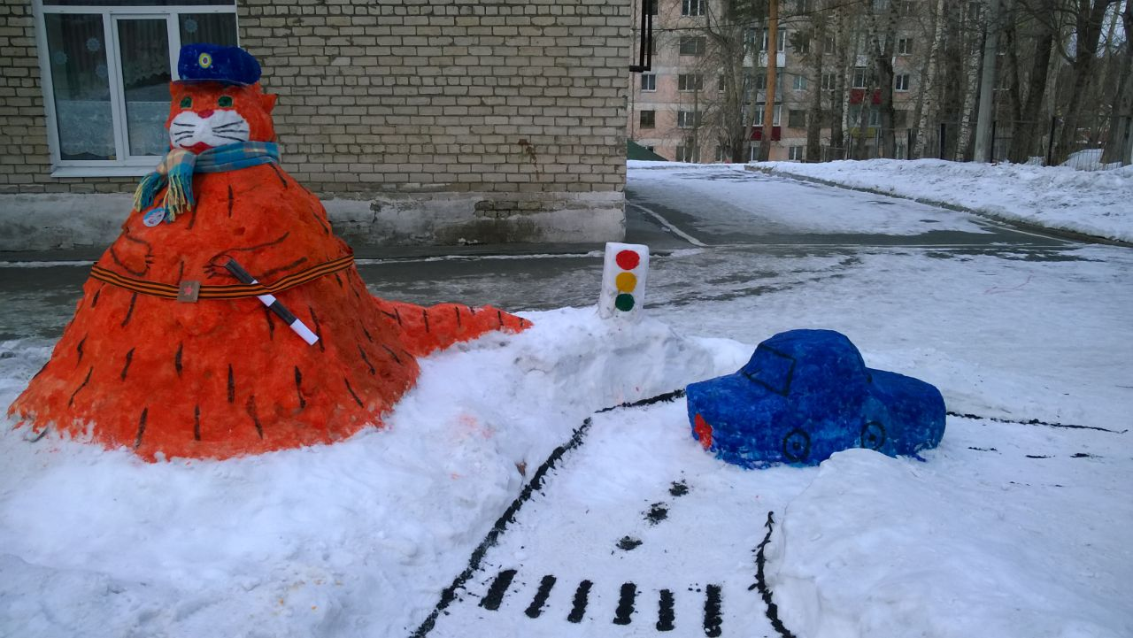
С января по февраль месяцы 2018 года проходил городской конкурс на лучшую снежную скульптуру по дорожной тематике. В конкурсе приняли участие все дошкольные образовательные учреждения.

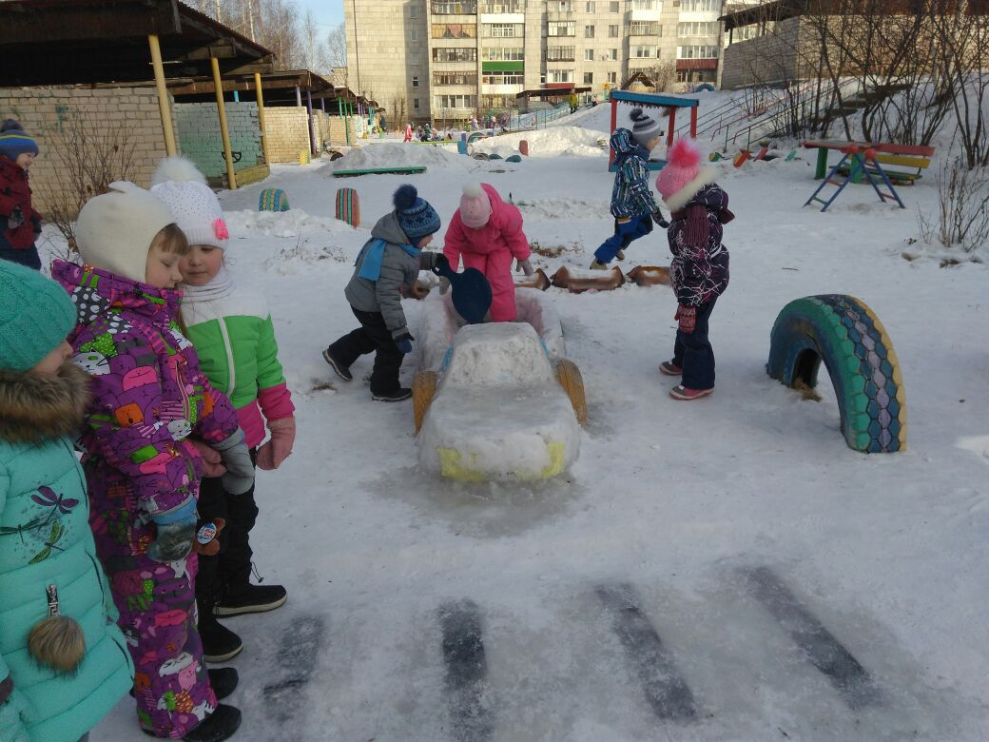
Мероприятие проводилось впервые в целях привлечения внимания к проблеме детского дорожно-транспортного травматизма. Взрослые и дети на детских, игровых площадках учреждения своими руками изготавливали из снега скульптуры, композиции, автогородки и окрашивали их яркими красками в разные цвета, которые до сих пор остаются для всеобщего обозрения.

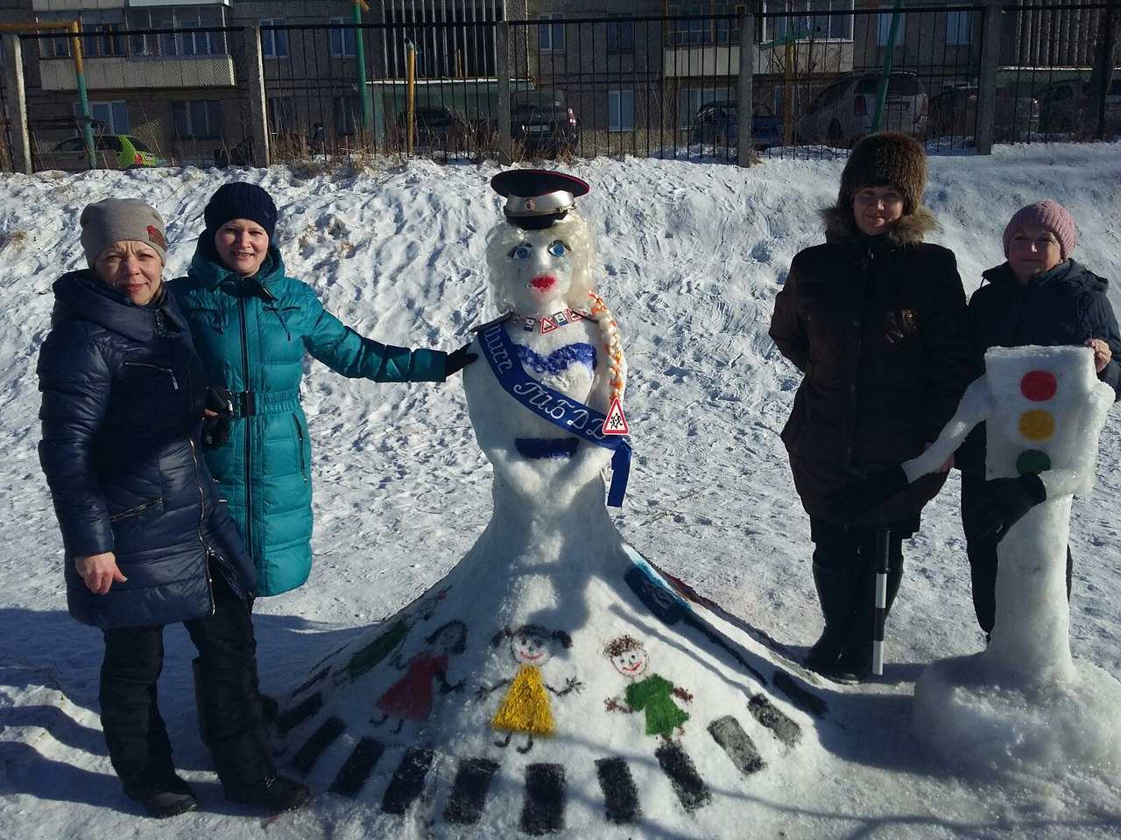

Участники проявили творческие способности, креативность, оригинальность дизайна и большую фантазию. Итоги конкурса подводили жюри и определили следующих победителей:
1 место – МДОУ детский сад «Чебурашка»; работа «Малышам о ПДД»; участники: Братчикова И.Г., Малышева Н.Н., Сергеева Е.В., Павлова С.Б.
2 место – МДОУ «Центр развития ребенка – детский сад «Росинка»; работа «Мисс ГИБДД»; участники взрослые: Лыссова О.В., Арчугова Т.А., Овчинникова О.В., Алексеева Н.Н., дети: Шилимов Г., Потапова Д., Полудницын К., Упоров Т., Махоа С.,
3 место – МДОУ детский сад «Ласточка»; работа «Азбука безопасности»; участники взрослые: Сафарова Л.П., Патласова Е.С., ребенок Сафаров С.
Всего было изготовлено – 38 снежных фигур.
Детям, родителям, воспитателям большое спасибо за активное участие в конкурсе!

